Erfolgreiche „HettichXperiencedays 2021“
Hybride Trendschau erreicht 61.500 Teilnehmer weltweit

Das große, digitale „Best of“-Event Anfang September hat der Trendschau „HettichXperiencedays 2021“ einen weiteren Höhepunkt beschert. Seit der Weltpremiere Mitte März hat Hettich sein neues Hybrid-Format erfolgreich genutzt, um seinen Kunden und Partnern rund um den Globus innovative Möbelwelten zu den Megatrends Urbanisierung, Individualisierung und New Work zu präsentieren.

Mit den „HettichXperiencedays 2021“ hat Hettich mutig Neues gewagt – und dieser Mut wurde belohnt. Ein neuartiges, flexibles Konzept mit langer Laufzeit und dazu ein hoch engagiertes Hettich-Team waren die Schlüssel zum Erfolg des wohl größten Medienprojekts in der Unternehmensgeschichte. Die hybride, internationale Event- und Trendplattform hat es Hettich in diesem Jahr ermöglicht, trotz der schwierigen Situation seine Kunden und Partner, aber auch neue Interessenten aus der ganzen Welt online wie offline zu treffen, sie mit Möbelkonzepten und innovativen Lösungen für das Wohnen und Arbeiten von Morgen zu inspirieren und außerdem nützliches Branchenwissen weiterzugeben. Das Motto der „HettichXperiencedays“ war zugleich die Einladung an alle Teilnehmer: „Let’s move markets!“

Mehr als 1.000 Events rund um den Globus
Allein zwischen Mitte März und Anfang September wurden zu den „HettichXperiencedays“ weltweit 61.500 Teilnehmer virtuell oder vor Ort registriert. Alle internationalen Hettich-Teams waren aktiv an der Durchführung des Großprojekts beteiligt, und jeder Standort hatte Gelegenheit, mit lokalen Aktionen und Events seinen Teil zum Gesamterfolg beizusteuern. In der Summe wurden so innerhalb von sechs Monaten international über 1.000 Showroom-Touren online und offline durchgeführt, es wurden mehr als 1.000 Einzelevents organisiert, und es fanden über 250 Themenworkshops statt. Hinzu kam das vielseitige Keynote-Programm, mit dem für die unterschiedlichen Zielgruppen ein breites Spektrum hochaktueller Themen in bis zu 12 Sprachen angeboten wurde.

Ausblick: Weiter die Märkte bewegen
Die positive Resonanz auf das innovative Hybrid-Format hat dem Hettich-Team Auftrieb gegeben, und die wertvollen Erfahrungen, die man bei Hettich aus diesem Projekt gewonnen hat, können nun in die Weiterentwicklung unterschiedlichster Arbeitsbereiche einfließen.

Und wie geht es nun weiter? Natürlich bieten die regionalen Hettich-Standorte allen Kunden und Interessierten auch künftig virtuelle Rundgänge zu den Highlights der „HettichXperiencedays“ sowie Showroombesuche vor Ort an. Das Portal der „HettichXperiencedays“ unter https://xdays.hettich.com bleibt online, so haben registrierte Nutzer jederzeit Zugriff auf sämtliche Inhalte, seien es die Informationen zu den Megatrends oder das umfangreiche Angebot der Mediathek mit internationalen Keynotes oder Videos zu virtuellen Führungen in mehreren Sprachen.

Ein besonderes Highlight zum Entdecken auf eigene Faust bleibt die virtuelle Präsentation der Trendbereiche in der „3D Xperienceworld“: Hier findet man reichlich Inspiration für mehr Design, mehr Funktion und mehr Komfort – für große und kleine Räume, für flexibles, urbanes Wohnen, für New Work und Homeoffice, für Shop und Hotel, für Weiße Ware und auch für den Outdoor-Bereich. Alle Exponate werden anschaulich in Bewegung und Funktion gezeigt, inklusive nützlicher Zusatzinformationen wie Beschlaglisten, CAD-Zeichnungen, Produktvideos oder Bildmaterial.

Als „lebendiger Organismus“ wird die Xdays-Plattform von Hettich den Nutzern international auch in Zukunft neue Impulse bieten, denn die Inhalte werden eventbezogen aktualisiert und mit neuen, interessanten Themen gefüllt. Unter dem Motto „Let’s move markets!“ lohnt sich also weiterhin die kostenfreie Registrierung auf: https://xdays.hettich.com

Folgendes Bildmaterial steht auf www.hettich.com, Menü: Presse zum Download bereit:
Abbildungen
Bildunterschriften
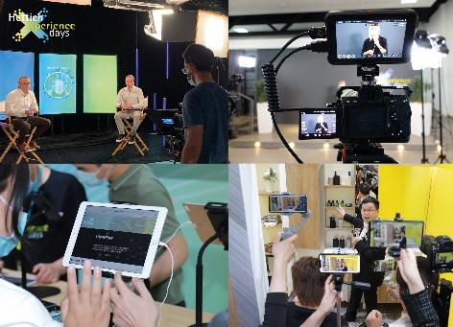
332021_a
Zu den „HettichXperiencedays 2021“ gab es an den Hettich-Standorten weltweit mehr als 1.000 Einzelevents allein zwischen Mitte April und Anfang September. Foto: Hettich

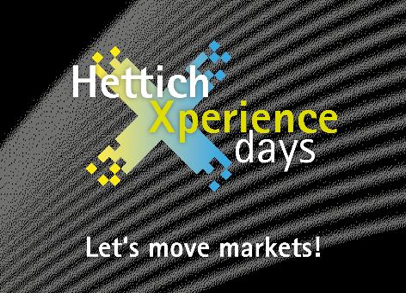
332021_b
Auf der digitalen Xdays-Plattform bietet Hettich weiterhin neue Impulse für die Branche. Kostenfreie Registrierung auf: https://xdays.hettich.com Grafik: Hettich

Über Hettich
Das Unternehmen Hettich wurde 1888 gegründet und ist heute einer der weltweit größten und erfolgreichsten Hersteller von Möbelbeschlägen. Mehr als 6 600 Mitarbeiterinnen und Mitarbeiter in fast 80 Ländern arbeiten gemeinsam für das Ziel, intelligente Technik für Möbel zu entwickeln. Damit begeistert Hettich Menschen in aller Welt und ist ein wertvoller Partner für Möbelindustrie, Handel und Handwerk. Die Marke Hettich steht für konsequente Werte: Für Qualität und Innovation. Für Zuverlässigkeit und Kundennähe. Trotz seiner Größe und internationalen Bedeutung ist Hettich ein Familienunternehmen geblieben. Unabhängig von Investoren wird die Unternehmenszukunft frei, menschlich und nachhaltig gestaltet.

